***Descripción del problema***: descomponer un numero

# Análisis

|  |  |
| --- | --- |
| Salida: | Numero cifra por cifra de manera descendente |
| Entrada: | Numero el cual se desea descomponer |
| Proceso: | El código solicita un número de 4 dígitos, verifica su longitud, descompone el número en sus dígitos individuales y los imprime. Si el número no tiene 4 dígitos, muestra un mensaje de error. |

* 1. Plan de Pruebas

|  |  |  |  |
| --- | --- | --- | --- |
| **#** | **Datos de Entrada** | **Salida Esperada** | **Salida Obtenida** |
| **1** | 1456 | 1  4  5  6 |  |
| **2** | 8888 | 8  8  8  8 |  |

# Diseño

* 1. Pseudocódigo

# Prueba de Escritorio

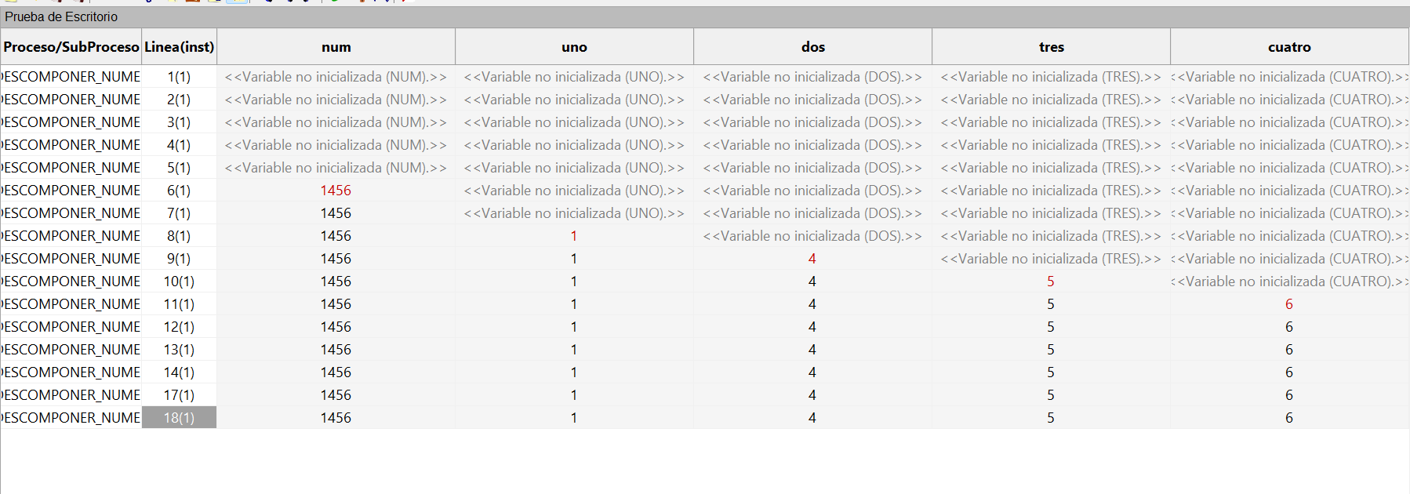

# Código en C

## #include <stdio.h>

## //Kevin Marzul Jeeronimo Rojano

## int main() {

## float numer, digito;

## printf("Ingresa un numero dentro del rango de 1000 a 9999: ");

## scanf("%f", &numer);

## if (numer > 1000) {

## if (numer < 9999) {

## while (numer > 0) {

## digito = (int)numer % 10;

## printf("%.0f\n", digito);

## numer = numer - digito;

## numer = numer / 10;

## }

## }

## } else {

## printf("Eso no es posible\n");

## }

## return 0;

## }